附件
全省高校辅导员纪念红军长征胜利80周年演讲比赛
报名表
姓 名 | 马宏伟 |  |  |  | 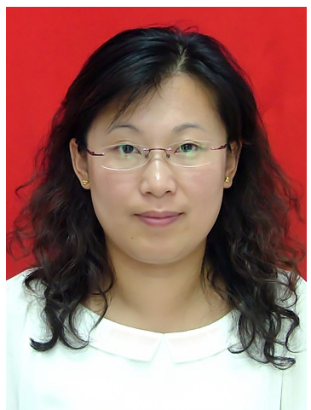
所在单位 | 烟台职业学院
职 务 | 副科级辅导员
通信地址 | 烟台市高新区莱山区滨海中路2018号
性 别 | 女 | 职 称 |  | 助教
邮 编 | 264670 | 手 机 | 13791185286
办公电话 | 0535-6927025 | 电子邮箱 | Millissa-9@163.com
获奖情况 | 2006年-2010年连续五年获得“院级优秀辅导员”荣誉称号；  2008年获得“五四青年奖章”荣誉称号；  2010年被推荐为山东省高校优秀辅导员候选人；  2011年获得“优秀共产党员”荣誉称号；  2013年获得“院级优秀辅导员”荣誉称号；  2015年获得“文明教育工作者”荣誉称号
备注

注：餐饮如有特殊要求请在备注中说明。
请于2016年10月10日前发送至fdyjd@sdu.edu.cn。

